ESCOLA _________________________________________________DATA:_____/_____/_____
PROF:______________________________________________________TURMA:____________
NOME:________________________________________________________________________

Leia:
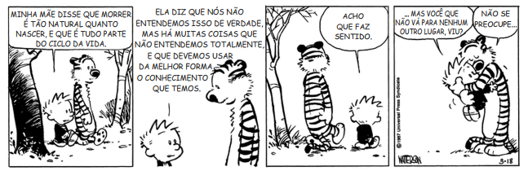
Bill Watterson. “Tem alguma coisa babando embaixo da cama” – As aventuras de Calvin e Haroldo. São Paulo: Conrad. 2008.

Questão 1 – Na frase “Ela diz que nós não entendemos [...]”, o pronome “Ela” que, desempenha a função de sujeito simples, tem como referente:
______________________________________________________________________________

Questão 2 – No terceiro quadrinho da tira, o sujeito do verbo “acho” aparece oculto. Identifique-o:
______________________________________________________________________________

Questão 3 – O sujeito da oração “Mas você que não vá para nenhum outro lugar [...]” tem como núcleo o termo:
a) “você”
b) “nenhum”
c) “outro”
d) “lugar”

Questão 4 – Assinale a frase cujo verbo em destaque não tem sujeito:
a) “Minha mãe disse que [...]”
b) “[...] morrer é tão natural quanto nascer [...]”
c) “Mas, há muitas coisas que não entendemos [...]”
d) “E que devemos usar da melhor forma possível [...]”

Questão 5 – Relacione:
1. Sujeito simples 2. Sujeito composto 3. Sujeito oculto 4. Sujeito indeterminado

( ) Calvin e Haroldo deram um abraço apertado.
( ) Calvin conversava com Haroldo sobre coisas da vida.
( ) Não se entende isso de verdade.
( ) Penso bastante a respeito disso.

